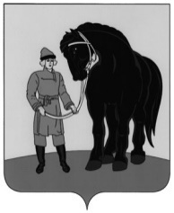

АДМИНИСТРАЦИЯ ГАВРИЛОВО-ПОСАДСКОГО

МУНИЦИПАЛЬНОГО РАЙОНА ИВАНОВСКОЙ ОБЛАСТИ

**ПОСТАНОВЛЕНИЕ**

от 08.02.2023 № 98-п

**Об отмене постановления администрации Гаврилово-Посадского муниципального района от 03.02.2022 № 76-п «О введении временного прекращения движения транспортных средств»**

В связи с окончанием капитального ремонта мостового перехода через реку Ирмес по ул. Розы Люксембург г.Гаврилов Посад Ивановской области, руководствуясь Уставом Гаврилово-Посадского муниципального района, Администрация Гаврилово-Посадского муниципального района, **п о с т а н о в л я е т:**

1. Отменить постановление администрации Гаврилово-Посадского муниципального района от 03.02.2022 № 76-п «О введении временного прекращения движения транспортных средств».

2. Опубликовать настоящее постановление в сборнике «Вестник Гаврилово-Посадского муниципального района» и разместить на официальном сайте Гаврилово-Посадского муниципального района.

3. Настоящее постановление вступает в силу со дня подписания.

**Глава Гаврилово-Посадского**

**муниципального района В.Ю. Лаптев**